**Руководство представителя учебного управления**

**Оглавление**

1. Изменение личных данных 2

2. Общий алгоритм работы 2

2.1 Работа с образовательными программами (ОПОП) 2

2.1.1 Создание ОПОП 2

2.1.2 Изменение ОПОП 3

2.1.3 Удаление ОПОП 3

2.2 Работа с переменными, используемыми в формулах 3

2.2.1 Создание переменной 3

2.2.2 Изменение переменной 3

2.2.3 Удаление переменной 4

2.3 Работа с показателями 4

2.4 Ввод данных 4

2.5 Расчет показателей 4

2.6 Анализ показателей 4

# 1. Изменение личных данных

Необходимо выбрать пункт меню «Личные данные». На открывшейся форме можно изменить свои ФИО, а также логин и пароль. Если поле «Пароль» оставить пустым, то он останется прежним. После внесения изменений необходимо нажать кнопку «Сохранить».

***Обратите внимание***, что при изменении логина, автоматически откроется страница авторизации и необходимо будет повторно войти в систему.

# 2. Общий алгоритм работы

1. Создать образовательную программу

2. Создать необходимые переменные, используемые в формулах расчета показателей

3. Создать показатели для расчета

4. Ввести данные для расчета

5. Выполнить расчет показателей и получить отчет

6. Выполнить анализ показателей и получить отчет

## 2.1 Работа с образовательными программами (ОПОП)

Для начала работы с ОПОП необходимо выбрать пункт меню «ОПОП». Отобразится страница, на которой в табличном виде представлена вся информация о существующих в системе ОПОП.

### 2.1.1 Создание ОПОП

Чтобы создать новую ОПОП, необходимо нажать кнопку «Добавить». После чего на открывшейся форме ввести наименование ОПОП, а также выбрать для нее руководителя и уровень образования. После внесения данных необходимо нажать кнопку «Сохранить». Добавленная ОПОП отобразится в таблице ОПОП.

### 2.1.2 Изменение ОПОП

Для изменения существующей ОПОП, необходимо в соответствующей ей строке таблицы нажать кнопку «Изменить». После чего откроется форма, аналогичная созданию. После внесения изменений необходимо нажать кнопку «Сохранить». Изменения отобразятся в таблице.

### 2.1.3 Удаление ОПОП

Для удаления существующей ОПОП, необходимо в соответствующей ей строке таблицы нажать кнопку «Удалить». Затем в открывшемся окне необходимо нажать подтверждение действия, после чего соответствующая строка удалится из таблицы.

## 2.2 Работа с переменными, используемыми в формулах

Для начала работы с переменными необходимо выбрать пункт меню «Показатели». На открывшейся странице нажать кнопку «Переменные». Отобразится страница, на которой в табличном виде представлена вся информация о существующих в системе переменных.

### 2.2.1 Создание переменной

Чтобы создать новую переменную, необходимо нажать кнопку «Добавить». После чего на открывшейся форме ввести обозначение переменной и ее наименование. После внесения данных необходимо нажать кнопку «Сохранить». Добавленная переменная отобразится в таблице переменных.

### 2.2.2 Изменение переменной

Для изменения существующей переменной, необходимо в соответствующей ей строке таблицы нажать кнопку «Изменить». После чего откроется форма, аналогичная созданию. После внесения изменений необходимо нажать кнопку «Сохранить». Изменения отобразятся в таблице. Имеется возможность изменить только наименование переменной. Для изменения обозначения удалите текущую переменную и создайте новую.

### 2.2.3 Удаление переменной

Для удаления существующей переменной, необходимо в соответствующей ей строке таблицы нажать кнопку «Удалить». Затем в открывшемся окне необходимо нажать подтверждение действия, после чего соответствующая строка удалится из таблицы.

## 2.3 Работа с показателями

Для начала работы с показателями необходимо выбрать пункт меню «Показатели». Отобразится страница, на которой в табличном виде представлена вся информация о существующих в системе показателях.

### 2.3.1 Создание показателя

Чтобы создать новый показатель, необходимо нажать кнопку «Добавить». После чего на открывшейся форме ввести обозначение показателя, его наименование.

*Тип показателя*. Существует 2 вида показателей: обычный и булевый. Тип также необходим выбрать на форме.

*Формула*. Для обычного показателя необходимо указать формулу, состоящую из ранее созданных переменных и математических операторов (вспомогательные кнопки под полем «Формула»). Для булевого показателя – выбрать соответствует ли он стандарту или нет.

*Создание правил выставления баллов*. Для обычного показателя необходимо задать 3 правила – нижняя, средняя и верхняя границы. (см. Таблица 1)

Для нижней границы: «от» не указывается, «до» – число (НЕ включая его в диапазон), соответствующий балл, уровень – низкий.

Для средней границы: «до» – число (включая его в диапазон), «от» – число (НЕ включая его в диапазон), соответствующий балл, уровень – средний.

Для верхней границы: «от» – число (включая его в диапазон), «до» не указывается, соответствующий балл, уровень – высокий.

Таблица 1. Правила выставления баллов для обычного показателя

|  |  |  |  |
| --- | --- | --- | --- |
| От | До | Балл | Уровень |
|  | число | число | Низкий |
| число (включая) | число | число | Средний |
| число (включая) |  | число | Высокий |

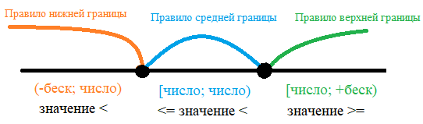

Для булевого показателя необходимо задать 2 правила – нижняя и верхняя границы. Здесь необходимо только указать баллы (см. Таблица 2)

Таблица 2.Правила выставления баллов для булевого показателя

|  |  |  |  |
| --- | --- | --- | --- |
| От | До | Балл | Уровень |
|  | 1 | 0 | Низкий |
| 1 |  | число | Высокий |

После внесения данных необходимо нажать кнопку «Сохранить». Добавленный показатель отобразится в таблице переменных.

Пример создания показателя приведен на Рисунке 2. Данные из приказа для показателя:

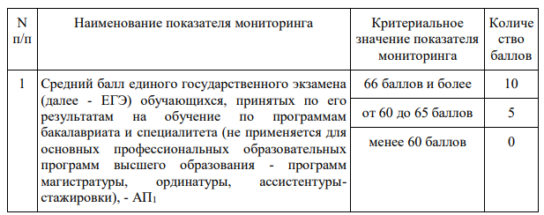

Рисунок 1. Данные из приказа для показателя

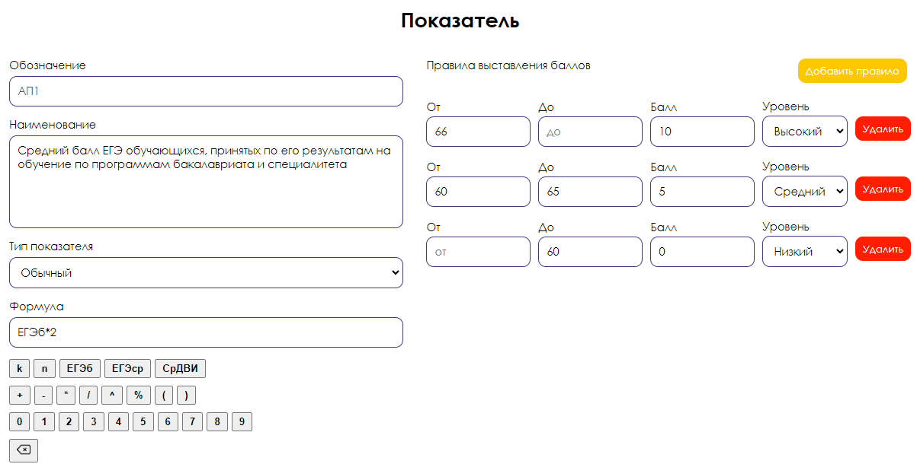

Рисунок 2. Пример создания показателя

### 2.3.2 Изменение показателя

Для изменения существующего показателя, необходимо в соответствующей ему строке таблицы нажать кнопку «Изменить». После чего откроется форма, аналогичная созданию. После внесения изменений необходимо нажать кнопку «Сохранить». Изменения отобразятся в таблице.

### 2.3.3 Удаление показателя

Для удаления существующего показателя, необходимо в соответствующей ему строке таблицы нажать кнопку «Удалить». Затем в открывшемся окне необходимо нажать подтверждение действия, после чего соответствующая строка удалится из таблицы.

## 2.4 Ввод данных

Необходимо выбрать пункт меню «Ввод данных». Затем на открывшейся странице выбрать ОПОП и дату для расчета. Если данные уже имеются, они автоматически заполнятся на форме. Если нет, то для каждой переменной необходимо указать значение. Также имеется возможность загрузить данные из файла, нажав кнопку «Загрузить из файла», после чего данные автоматически заполнятся. Для получения образца файла необходимо нажать кнопку «Получить шаблон файла».

После ввода данных необходимо нажать кнопку «Сохранить».

## 2.5 Расчет показателей и получение отчета

Необходимо выбрать пункт меню «Расчет показателей». Затем на открывшейся странице выбрать ОПОП, дату расчета и нажать кнопку «Сформировать». Отобразится таблица расчета показателей, в последней строке которой указано суммарное количество баллов за аккредитацию и статус («Аккредитована/Не аккредитована»).

Для получения отчета в формате Excel необходимо для выбранных ОПОП и даты нажать кнопку «Сохранить». После чего выбрать место сохранения файла.

## 2.6 Анализ показателей и получение отчета

Необходимо выбрать пункт меню «Анализ показателей». Затем на открывшейся странице выбрать ОПОП, период анализа и нажать кнопку «Сформировать». Отобразится сводная таблица сравнения значений показателей по годам, а также визуализация в виде графиков. Также графически отображается сравнение суммарного количества баллов за аккредитацию по годам. Если количество дат расчета больше 2, то последним столбцом будет прогноз значения на будущий год. Также имеется возможность выбрать тип графиков: столбчатый или линейный. Внизу страницы описываются текстовые рекомендации – какие показатели на текущий год имеют низкий и средний уровень значений.

Для получения отчета в формате Excel необходимо для выбранных ОПОП и периода нажать кнопку «Сохранить». После чего выбрать место сохранения файла.